Министерство образования и науки Российской федерации Федеральное государственное бюджетное образовательное учреждение высшего образования

Кубанский государственный технологический университет

(ФГБОУ ВО «КубГТУ»)

Институт компьютерных систем и информационной безопасности

Кафедра информационных систем и программирования

Отчет к

лабораторной работе №1:

«Язык SQL. Проектирование структуры базы данных»

по дисциплине «Базы данных»

Выполнил студент

группы 15-КБ-ПИ1

Ручка Артем Алексеевич

Краснодар

2018

**Цель работы**

Изучить основные принципы работы в СУБД MS SQL Server. Согласно индивидуальному варианту разработать концептуальную схему базы данных и выполнить ее проектирования средствами СУБД.

# Задания для самостоятельной работы

Создайте базу данных. Создайте журнал транзакций и назначьте устройство журналу транзакций для вашей базы данных. Разработайте и создайте необходимый набор таблиц. Заполните таблицы в соответствии с заданием. Постройте ER – диаграмму вашей базы данных.

**Результат выполнения работы:**

В результате выполнения лабораторной работы были спроектированы следующие таблицы:

**База данных “Группа”:**

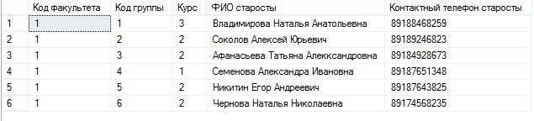

**База данных “Студент”:**

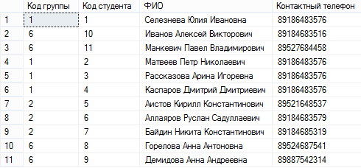

**База данных “Факультет”:**

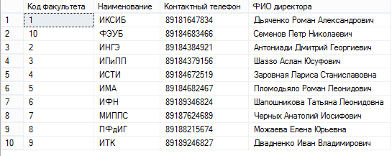

**База данных “Экзамен”:**

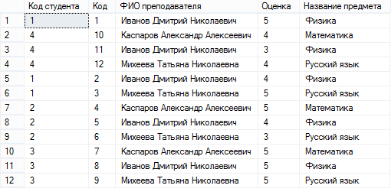

**Для связи таблиц была построена ER - диаграмма:**

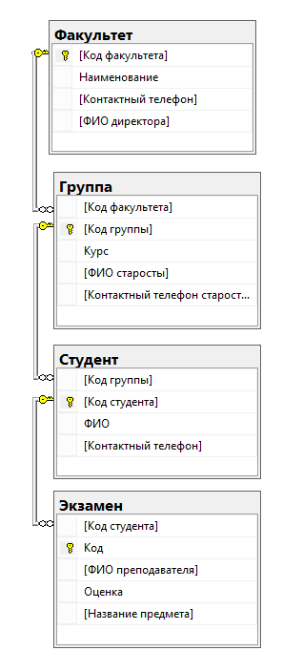

**Вывод:**

Задание лабораторной работы выполнено в полном объеме.